СОВЕТ НАРОДНЫХ ДЕПУТАТОВ ЮДАНОВСКОГО СЕЛЬСКОГО ПОСЕЛЕНИЯ БОБРОВСКОГО МУНИЦИПАЛЬНОГО РАЙОНА ВОРОНЕЖСКОЙ ОБЛАСТИ

Р Е Ш Е Н И Е

от «16» января 2026 года № 3
с. Юдановка

О утверждении границ территориального общественного самоуправления «КРАЙ РОДНОЙ»

В соответствии со статьей 50 Федерального закона от 20 марта 2025 года № 33-ФЗ «Об общих принципах организации местного самоуправления в единой системе публичной власти», статьей 18 Устава Юдановского сельского поселения Бобровского муниципального района Воронежской области, статьей 2 Положения о территориальном общественном самоуправлении в Юдановском сельском поселении Бобровского муниципального района Воронежской области, утвержденного решением Советом народных депутатов Юдановского сельского поселения Бобровского муниципального района Воронежской области от «16» января 2026 года № 1 и на основании заявления Гусевой Светланы Ивановны, уполномоченного представителя инициативной группы граждан во взаимоотношениях с органами местного самоуправления и жителями, от «13» января 2026 года Совет народных депутатов Юдановского сельского поселения Бобровского муниципального района р е ш и л:
1. Утвердить следующие границы создаваемого территориального общественного самоуправления «КРАЙ РОДНОЙ»:
с.Песковатка, ул.Ленина дома № 2-86 (четная сторона), 1- 69 (нечетная сторона); ул.Советская дома № 1-30 (сплошная нумерация, один порядок домов), ул.М.Заречная дома №2-6 (четная сторона), 1 – 11 ( нечетная сторона), ул.Центральная, 41 (парк).
1.1. Графическая схема границ ТОС прилагается
2. Настоящее решение вступает в силу со дня его опубликования в «Муниципальном вестнике» Юдановского сельского поселения.

Председатель Совета народных депутатов
Юдановского сельского поселения
Бобровского муниципального
района Воронежской области О.В.Спесивцева

Глава Юдановского сельского поселения
Бобровского муниципального района
Воронежской области С.И.Мельникова

Приложение к решению
Совета народных депутатов Юдановского сельского поселения Бобровского муниципального района
Воронежской области
от 16 января 2026 г №3

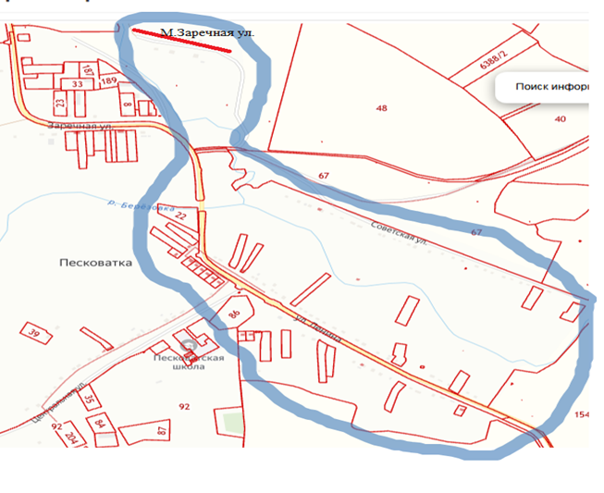
Графическая схема границ территориального общественного самоуправления «КРАЙ РОДНОЙ»

